「私の“夢”」①
年 組 番

氏名

●進路決定プロセス表
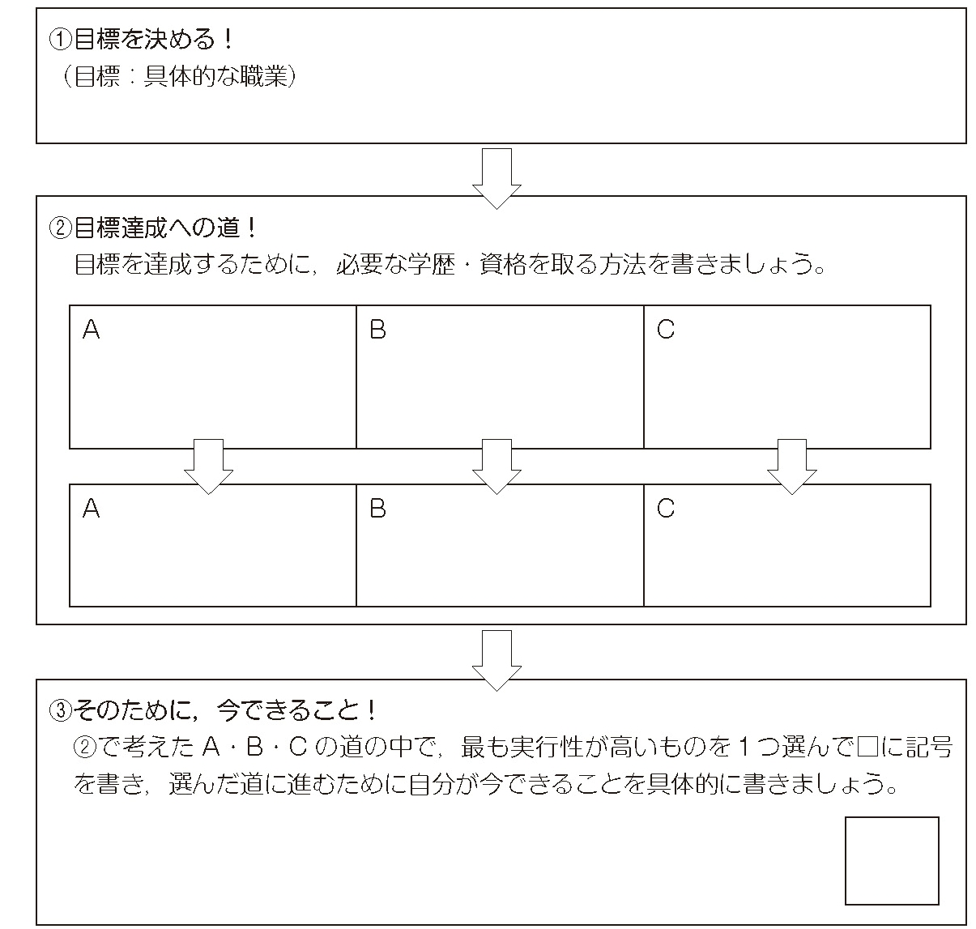
●今日の学習の感想

